 **今日动态** 

2023.11.20 晴

•今日出勤：今日应到32人，实到21人，请假的宝贝我们都很想你们哦，孩子们早早的来到幼儿园，所有宝贝都能够拎好自己的被子来幼儿园，实在是太能干啦！为你们点赞哦！

 **晨 间 活 动 篇**  

今天的区域游戏孩子们玩的也很开心呢，让我们一起看看孩子们在活动中的表现吧！

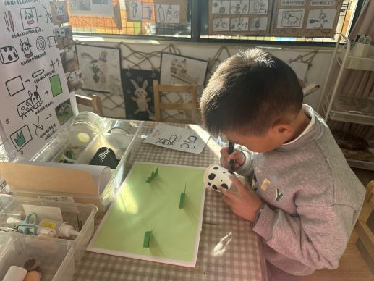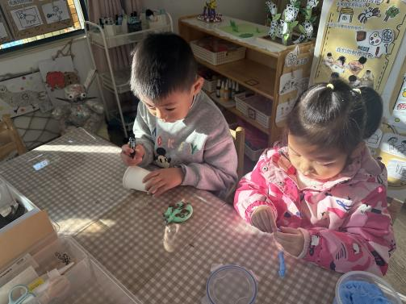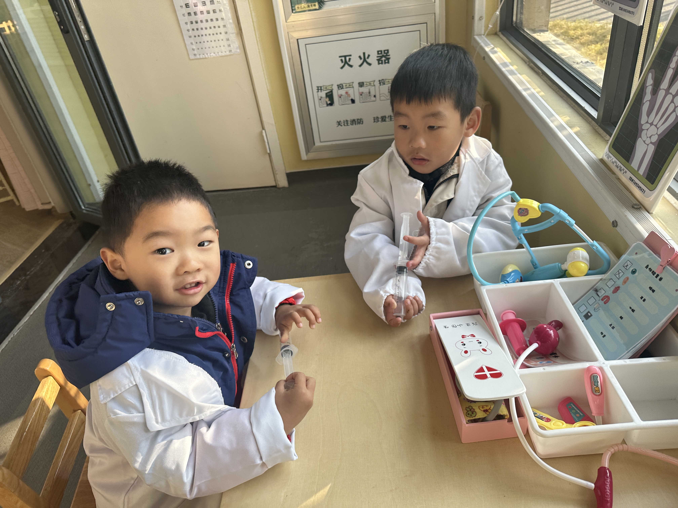

角色区：

可乐：我和王翊行今天一起玩了角色区，我们做到小医生。

王翊行：我们今天遇到了一个问题，我们的角色区没有病人。

可乐：我们想了一个方法，我们可以一人当一一次病人，这样子轮流来。

王翊行：我们还用了石头剪刀布的方法。

美工区：

团团：今天我在美工区做了一个奶牛，我先在记录纸上记录了自己的设想和我制作中需要用到的材料，首先我先在纸杯上用黑色的笔画出奶牛的轮廓，然后在白纸上画出牛的头，但是我今天还没有来得及做好，明天我要继续去做一下。

**户 外活 动 篇**  

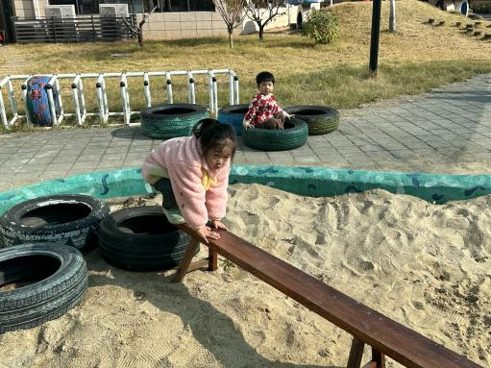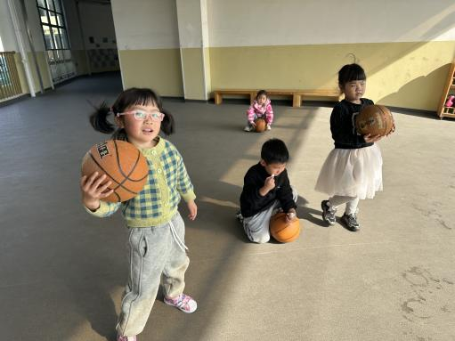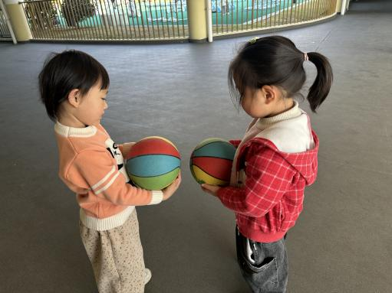

今天天气真好，我们一起出去玩了生态区，很开心呢。

**集 体 活 动 篇**  

教材分析：

《大树和小鸟》是一首浅显易懂、短小精悍而又充满温情的儿歌，儿歌讲述了大树和小鸟之间互帮互助、互相友爱的故事，字里行间洋溢着温馨的友谊。大树和小鸟的形象是幼儿熟知并且喜爱的，同时，儿歌中简短的句式和叠词的运用，让它读起来朗朗上口，易于幼儿掌握并进行创编。

幼儿发展分析：

我班幼儿喜欢朗诵儿歌，他们能认真倾听并理解简单易懂的儿歌，大部分孩子能够大胆、清楚、完整地表达自己的想法，也具有一定仿编的经验，但是一些孩子由于词汇量不够丰富，表达不够清楚、完整，需要帮助。

活动中：王翊行、可乐、团团、郑丽莎、袁明楷、能够积极的举手发言。

儿歌 《大树和小鸟》

大树高高，住着小鸟。

小鸟叫叫，大树笑笑。

大树摇摇，小鸟跳跳。

大树小鸟，快乐陶陶。

以上是儿歌内容，今天回去之后也可以带着孩子们再学习一下哦。

 **生活活动** 

1. 今天的早点是牛奶、趣多多、徐福记卷心酥、苏打饼干、巴旦木仁，孩子们能够自己选择，安安静静的享用早点。
2. 今天的午餐是贝贝南瓜米饭、清蒸鸦片鱼、韭菜豆芽炒鸡蛋、西湖牛肉羹，大部分孩子能够把饭菜全部吃完，为你们点赞哦。
3. 今天所有孩子能够自1:30前全部睡着。
4. 今天下午的点心是奶酪棒、枣泥核桃蛋糕，水果是柚子、阳光玫瑰，孩子们高高兴兴的吃玩了点心。

 **温馨提示** 

1. 最近忽冷忽热冷，请家长们注意孩子们的身体，及时增加衣服，如果出现咳嗽、发热等症状及时告知班级老师，注意休息。
2. 明天早一点如园哦。